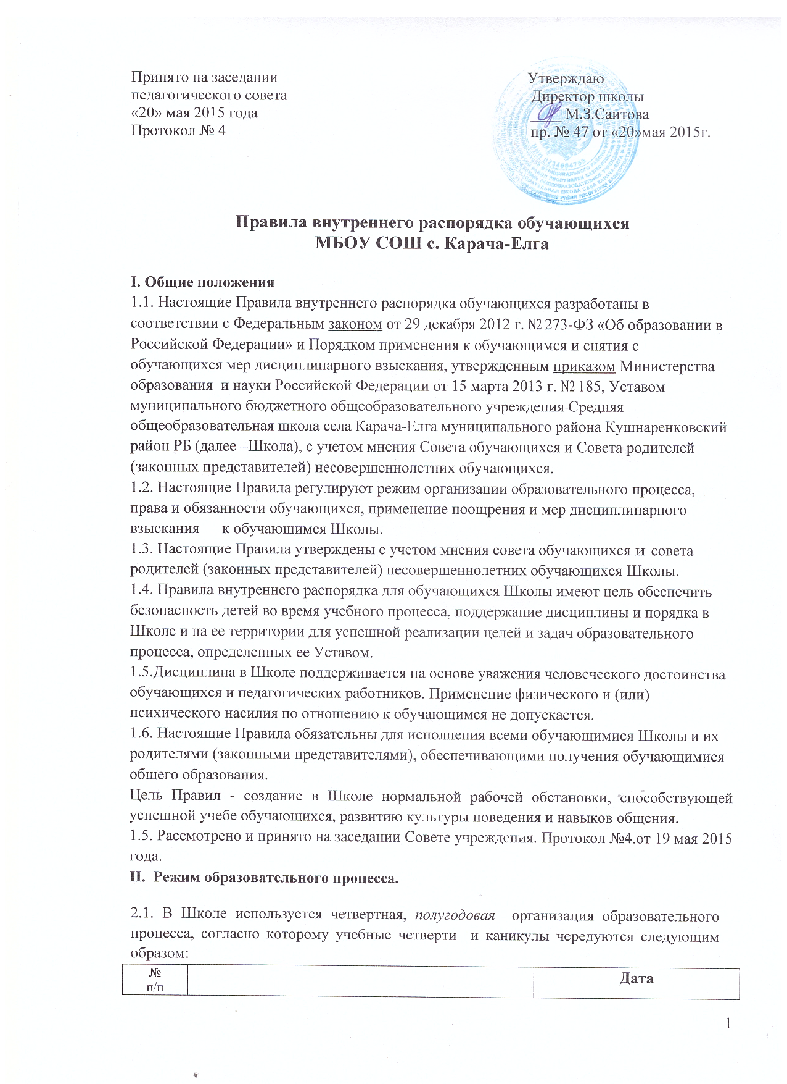

№  п/п |  |  |  | Дата
1. | Начало учебного года |  |  | 1сентября 2014 года
1 ч.  II ч.  Ш ч.  IV ч. | 9 недель, с 1 сентября по 30 октября 2014 года  8 недель, с 5 ноября по 30 декабря 2014 года  10 недель, с 15 января по 21 марта 2015 года  Для II – VIII, Х классов 8 недель, с 1 апреля по 30 мая 2015 год  Для I, IX, ХI классов 8 недель, с 1 апреля по 23 мая 2015 года
1 полугодие – для Х-ХI классов 17 недель, с 1 сентября по 30 декабря 2014 года
II полугодие – для Х класса 18 недель, с 15 января по 30 мая 2015 года
II полугодие – для ХI класса 17 недель, с 15 января по 23 мая 2015 года
2. | Сроки проведения каникул | Осенние | 5 дней | 31 октября – 4 ноября 2014 года
 |  | Зимние | 15 дней | 31 декабря 2014 года –  14 января 2015 года
 |  | Весенние | 10 дней | 22 марта – 31 марта  2015 года
 |  | Дополнительные  для 1 класса | 7 дней | 9 -15 февраля 2015 года
3. | Окончание учебного года |  | Для 1, 9, 11 классов | 23 мая 2015 года
 |  |  | Для 2-8, 10 классов | 30 мая 2015 года
4. | Экзамены |  | Для 9 класса | с 26 мая по 14 июня 2015 года
 |  |  | Для 11 класса | с 26 мая по 21 июня 2015 года

2.2. Календарный учебный график на каждый учебный год утверждается приказом директора Школы.
2.3. Учебные занятия начинаются в 9 часов 00 минут.
2.4. Для 2-11 классов устанавливается шестидневная, для 1 классов - пятидневная учебная неделя.
2.5. Расписание учебных занятий составляется в строгом соответствии с требованиями
«Санитарно-эпидемиологических правил и нормативов СанПиН 2.4.2.2821-10»,
утвержденных Постановлением главного государственного санитарного врача РФ от 29 декабря 2010 г. N 189.
2.6. Продолжительность урока во 2-11-х классах составляет 45 минут.
2.7. Для обучающихся 1-х классов устанавливается следующий ежедневный режим занятий: в сентябре и октябре - по 3 урока продолжительностью 35 минут;
в ноябре и декабре - по 4 урока продолжительностью 35 минут;
с января по май - по 4 урока продолжительностью 45 минут.
2.8. Продолжительность перемен между уроками составляет:
после 1-го урока - 10минут;
после 2 и 3-го урока - 20 минут;
после 4,5, 6-го урока-10 минут.
2.9. Обучающиеся должны приходить в Школуне позднее 8 часов 40 минут. Опоздание на уроки недопустимо. 2.10. После 2 и 3 уроков осуществляется горячее питание обучающихся.

III. Права, обязанности и ответственность обучающихся.

3.1. Обучающиеся имеют право на:
3.1.1. предоставление условий для обучения с учетом особенностей психофизического
развития и состояния здоровья обучающихся, в том числе получение социально- педагогической и психологической помощи, бесплатной психолого-медико-
педагогической коррекции;
3.1.2. обучение по индивидуальному учебному плану, в том числе ускоренное обучение в
пределах осваиваемой образовательной программы в порядке, установленном
положением об обучении по индивидуальному учебному плану;
3.1.3. повторное (не более двух раз) прохождение промежуточной аттестации по учебному
предмету, курсу, дисциплине (модулю) в сроки, определяемые Школой, в пределах одного года с момента образования академической задолженности;
3.1.4. выбор факультативных (необязательных для данного уровня образования),
и элективных (избираемых в обязательном порядке) учебных предметов, курсов, дисциплин (модулей) из перечня, предлагаемого Школой;
3.1.5. изучение учебных предметов, курсов и дисциплин (модулей) за пределами осваиваемых образовательных программ;
3.1.6. зачет результатов освоения ими предметов в других организациях, осуществляющих образовательную деятельность, в соответствии с порядком зачета результатов освоения обучающимися учебных предметов, курсов, дисциплин (модулей), дополнительных образовательных программ в других организациях, осуществляющих образовательную деятельность;
3.1.7. уважение человеческого достоинства, защиту от всех форм физического и
психического насилия, оскорбления личности, охрану жизни и здоровья;
3.1.8. свободу совести, информации, свободное выражение собственных взглядов и
убеждений;
3.1.9. каникулы в соответствии с календарным учебным графиком (п. 2.1настоящих Правил);
3.1.10. перевод для получения образования по другой форме обучения и форме получения
образования в порядке, установленном законодательством об образовании;
3.1.11. перевод в другую образовательную организацию, реализующую образовательную
программу соответствующего уровня, в порядке, предусмотренном федеральным органом
исполнительной власти, осуществляющим функции по выработке государственной
политики и нормативно-правовому регулированию в сфере образования;
3.1.12. участие в управлении Школой в порядке, установленном Уставом и Положениемо совете обучающихся;
3.1.13. ознакомление со свидетельством о государственной регистрации, с Уставом, с
лицензией на осуществление образовательной деятельности, со свидетельством о
государственной аккредитации, с учебной документацией, другими документами,
регламентирующими организацию и осуществление образовательной деятельности в
Школе;
3.1.14. обжалование локальных актов Школы в установленном законодательством порядке;
3.1.15. бесплатное пользование учебниками, учебными пособиями, средствами обучения и воспитания в пределах федеральных государственных образовательных стандартов, библиотечно-информационными ресурсами, учебной базой Школы;
3.1.16. пользование в установленном порядке лечебно-оздоровительной инфраструктурой, объектами культуры и объектами спорта Школы (при наличии таких объектов);
3.1.17. развитие своих творческих способностей и интересов, включая участие в
конкурсах, олимпиадах, выставках, смотрах, физкультурных и спортивных мероприятиях,
в том числе в официальных спортивных соревнованиях и других массовых мероприятиях;
3.1.18. поощрение за успехи в учебной, физкультурной, спортивной, общественной,
научной, научно-технической, творческой, экспериментальной и инновационной
деятельности в соответствии с п. 4.1 настоящих Правил;
3.1.19. благоприятную среду жизнедеятельности без окружающего табачного дыма и
охрану здоровья от воздействия окружающего табачного дыма и последствий потребления табака;
3.1.20. посещение по своему выбору мероприятий, которые проводятся в Школе и не предусмотрены учебным планом, в порядке, установленном соответствующим положением;
3.1.21. ношение часов, аксессуаров и скромных неброских украшений, соответствующих
деловому стилю одежды;
3.1.22. обращение в комиссию по урегулированию споров между участниками
образовательных отношений.
3.2. Обучающиеся обязаны:
3.2.1. добросовестно осваивать образовательную программу, выполнять индивидуальный учебный план, в том числе посещать предусмотренные учебным планом или индивидуальным учебным планом учебные занятия, осуществлять самостоятельную подготовку к ним, выполнять задания, данные педагогическими работниками в рамках образовательной программы;
3.2.2. ликвидировать академическую задолженность в сроки, определяемые Школой;
3.2.3. выполнять требования устава, настоящих Правил и иных локальных нормативных
актов Школы по вопросам организации и осуществления образовательной деятельности;
3.2.4. заботиться о сохранении и укреплении своего здоровья, стремиться к
нравственному, духовному и физическому развитию и самосовершенствованию;
3.2.5. немедленно информировать педагогического работника, ответственного за
осуществление мероприятия, о каждом несчастном случае, произошедшим с ними или очевидцами которого они стали;
3.2.6. уважать честь и достоинство других обучающихся и работников Школы, не создавать препятствий для получения образования другими обучающимися;
3.2.7. бережно относиться к имуществу Школы;
3.2.8. соблюдать режим организации образовательного процесса, принятый в Школе;
3.2.9. находиться в Школе только в сменной обуви, иметь опрятный и ухоженный
внешний вид. На учебных занятиях (кроме занятий, требующих специальной формы
одежды) присутствовать только в светской одежде делового (классического) стиля. На
учебных занятиях, требующих специальной формы одежды (физкультура, труд и т.п.)
присутствовать только в специальной одежде и обуви;
3 .2.10.не осуществлять действия, влекущие за собой нарушение прав других граждан на благоприятную среду жизнедеятельности без окружающего табачного дыма и охрану их здоровья от воздействия окружающего табачного дыма и последствий потребления табака;
3.2.11. своевременно проходить установленные медицинские осмотры.
3.3. Обучающимся запрещается:
3.3.1. приносить, передавать, использовать в Школе и на ее территории оружие, спиртные напитки, табачные изделия, токсические и наркотические вещества и иные предметы и вещества, способные причинить вред здоровью участников образовательного процесс а и (или) деморализовать образовательный процесс;
3.3.2. приносить, передавать использовать любые предметы и вещества, могущие привести к взрывам, возгораниям и отравлению;
3.3.3. иметь неряшливый и вызывающий внешний вид;
3.3.4. применять физическую силу в отношении других обучающихся, работников Школы и иных лиц;
3.4. За неисполнение или нарушение устава Школы, настоящих Правил и иных локальных нормативных актов по вопросам организации и осуществления образовательной деятельности обучающимся несут ответственность в соответствии с настоящими Правилами.

IV. Поощрения и дисциплинарное воздействие.
4.1. За образцовое выполнение своих обязанностей, повышение качества обученности, безупречную учебу, достижения на олимпиадах, конкурсах, смотрах и за другие достижения в учебной и внеучебной деятельности к обучающимся Школы могут быть применены следующие виды поощрений:
- объявление благодарности обучающемуся;
- направление благодарственного письма родителям (законным представителям) обучающегося;
- награждение почетной грамотой и (или) дипломом;
4.2. Процедура применения поощрений:
4.2.1. объявление благодарности обучающемуся, объявление благодарности законным
представителям обучающегося, направление благодарственного письма по месту работы
законных представителей обучающегося могут применять все педагогические работники по согласованию с директором Школы при проявлении обучающимися активности с положительным результатом.
4.3. Дисциплинарное воздействие применяется согласно «Порядку применения к обучающимся и снятия с обучающихся мер дисциплинарного взыскания».
V. Защита прав обучающихся.
5.1. В целях защиты своих прав обучающиеся и их законные представители самостоятельноили через своих представителей вправе:
направлять в органы управления Школы обращения о нарушении и (или) ущемлении ее работниками прав, свобод и социальных гарантий обучающихся;
обращаться в комиссию по урегулированию споров между участниками образовательных
отношений;
использовать не запрещенные законодательством РФ и иные способы защиты своих прав и законных интересов.

VI. Заключительные положения.
6.1.В случае изменения законодательства РФ в области образования и (или) Устава Школы в части, затрагивающей данного положения, настоящие Правила могут быть изменены (дополнены).
Проекты изменений (дополнений) к настоящим Правилам разрабатываются заместителем директора по учебно-воспитательной работе, принимаются на заседании педагогического совета с учетом мнения Совета обучающихся, Совета родителей (законных представителей) несовершеннолетних обучающихсяШколы и утверждаются в порядке, установленном Уставом Школы.
Изменения (дополнения) к настоящим Правилам вступают в силу с 1 сентября следующего учебного года. Текст настоящих Правил на официальном сайте Школы должен быть обновлен в соответствии с внесенными изменениями (дополнениями) в течение 10 дней с момента утверждения изменений (дополнений).
6.2. Настоящие Правила должны быть признаны недействительными и разработаны заново в случае переименования, изменения типа и (или) реорганизации Школы.
6.3. Настоящие Правила действуют на всей территории Школы и распространяются на все мероприятия с участием обучающихся организации.
6.4. Настоящие Правила вывешиваются в Школе на видном месте для всеобщего ознакомления.

6.5. Настоящие Правила доводятся до сведения обучающихся и родителей (законных представителей) несовершеннолетних обучающихся при приеме обучающихся в Школу, а также размещаются на официальном сайте Школы в сети Интернет.

